# Opdracht 1

**Zoek op wat lossy en lossless compression is en geef een beschrijving van beiden.**

Lossy compression = Compression, waarbij een deel van de originele data van de file verloren gaat. Het voordeel hiervan is dat de bestandgrootte kleiner(meer effect dan bij lossless) is, maar de kwaliteit neemt ook af. Het origineel gaat verloren.

Lossless compression= Compression, waarbij de bestandsgrootte afneemt (minder dan bij Lossy), zonder kwaliteitsverlies.

**Welke soort compression gebruiken de jpeg, png en gif formaten?**

Jpeg: Lossy compression

Png: Lossless compression

Gif: Lossy compression

**Wat zou er gebeuren als je een afbeelding herhaaldelijk bewerkt en bewaart in een lossy formaat?**

De afbeelding zou steeds meer afnemen in kwaliteit totdat hij onleesbaar is, maar het formaat van de afbeelding zal uiteindelijk stoppen met afnemen.

# Opdracht 2

**Zoek een JPEG afbeelding op google images met medium grootte, die veel details bevat (bv. blaadjes aan een boom) en niet al te uniform is van kleur**

 113kb

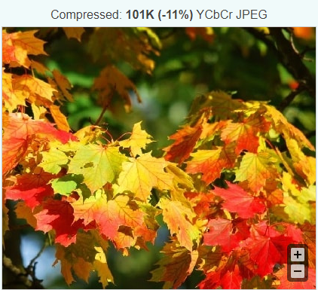**Ga naar https://imagecompressor.com/ en upload je afbeelding. De webpagina toont je nu het origineel en een preview versie met “Quality Factor” 90. Met de slider aan de rechterkant kun je de quality setting aanpassen. Zoom bij de preview afbeelding in op een detail en vergelijk quality settings 90, 70 en 40.**

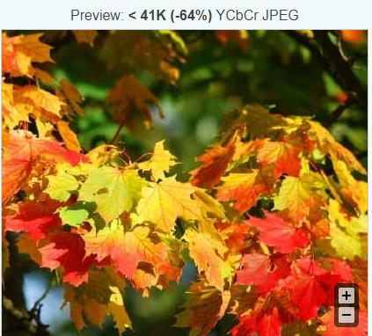

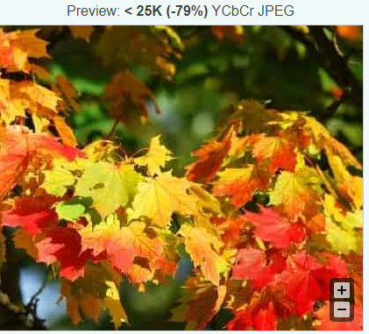

**Maak een screenshot van Webstorm waarop wat tekst te zien is, je kunt dit makkelijk doen met de Snipping Tool in Windows. Bewaar dit in JPEG formaat en gebruik de eerdere webpagina om de “Quality Factor” te veranderen. Probeer bv. eens 70 en 40. Je kunt in de preview inzoomen en door de afbeelding scrollen. Kijk aandachtig naar de tekst in de afbeelding, wat valt je op?**

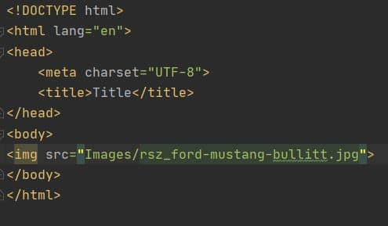

De tekst blijft leesbaar, maar wordt toch wat meer pixelated.

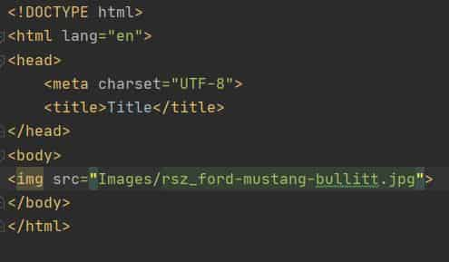

# Opdracht 3

**Valideer je oplossingen van onderstaande opdrachten (via file upload) bij de W3C Markup Validation Service op** [**https://validator.w3.org/**](https://validator.w3.org/)

**Is je HTML code foutloos? Bekijk beslist ook eens de warnings die je krijgt en probeer ze weg te krijgen door je rechtzettingen opnieuw te valideren!**

Html code is geperfectioneerd.

# Opdracht 5

**Splits je persoonlijke pagina op in 3 documenten:**

